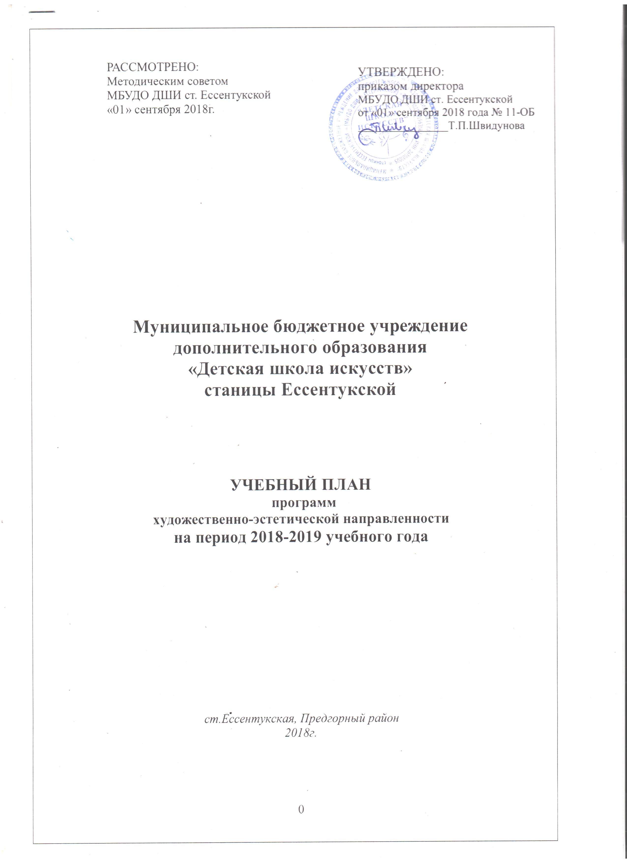

Пояснительная записка

В соответствии со ст.12 п.1.п.5 Федерального закона Российской Федерации от 29 декабря 2012 г. N 273-ФЗ «Об образовании в Российской Федерации» содержание образования в МБУДО ДШИ ст. Ессентукской определяется образовательной программой, разработанной и утвержденной учреждением самостоятельно. Основная образовательная программа МБУДО ДШИ ст. Ессентукской художественно-эстетической направленности разработана на основе примерных учебных планов, рекомендованных Министерством Культуры Российской Федерации и традиционно применяемых в педагогической практике. МБУДО ДШИ ст. Ессентукской адаптировала рекомендованные учебные планы к самостоятельной организации педагогического процесса на основе принятых в системе детских школ искусств действующих (типовых и примерных) учебных планов:
- Типовые учебные планы детской музыкальной школы (музыкального отделения школы искусств), утвержденные приказом Министерства культуры СССР от 28.05.1987 г. №242;
- Примерные учебные планы образовательных программ дополнительного образования детей по видам музыкального искусства для детских школ искусств, рекомендованные Министерством культуры Российской Федерации (письмо Министерства культуры Российской Федерации от 22.03.2001 №01-61/16-32)
- Примерные учебные планы образовательных программ по видам искусств для детских школ искусств, рекомендованные Министерством культуры Российской Федерации в 2003 году (письмо Министерства культуры Российской Федерации от 23.06.2003 г.№ 66-01-16/32)
Учебные программы по перечисленным в учебных планах дисциплинам, утверждены и рекомендованы Минкультуры СССР, РСФСР, кафедрами ведущих вузов искусства и культуры и служат примерными образцами. На основе вышеуказанных программ, с учетом известных достижений педагогической мысли, сложившейся практики, местных традиций педагогический коллектив школы самостоятельно разработал и внедрил в практику соответствующие рабочие программы учебных курсов, предметов и дисциплин. Все учебные планы и программы свободно приспосабливаются к индивидуальным способностям и склонностям учащихся с целью обеспечения развития разносторонней творческой одаренности детей и подростков, их общего эстетического воспитания.
Учебный план программ художественно-эстетической направленности МБУДО ДШИ ст. Ессентукской является нормативным документом, который определяет максимальный объем учебной нагрузки обучающихся, состав учебных предметов и направлений, распределяет учебное время, отводимое на освоение содержания образования по классам, учебным предметам. Также, учебный план выступает одновременно и в качестве внешнего ограничителя, задающего общие рамки возможных решений при разработке содержания образования и требований к его усвоению, при определении требований к организации образовательного процесса и в качестве одного из основных механизмов его реализации.
Учебный план отражает все учебные предметы, недельное распределение часов по предметам, предельно допустимую аудиторную нагрузку.
Обучение детей и подростков в МБУДО ДШИ ст. Ессентукской по программам художественно-эстетической направленности не сопровождается повышением уровня их образования. Профессиональная подготовка особо одаренных учащихся в Детской школе искусств имеет целью предоставить им возможность продолжения образования в средних профессиональных образовательных учреждениях искусства и культуры.
Образовательный процесс строится на основе индивидуальных, мелкогрупповых (4-10 человек, ансамбли от 2-х человек) и групповых (10-15 человек) занятий.
Учебные планы инструментальных классов предусматривают возможность обучения детей игре на музыкальном инструменте с любым из указанных сроков (7 лет; 5 лет) в зависимости от возраста учащегося и других его индивидуальных особенностей.
Директор МБУДО ДШИ ст. Ессентукской совместно с педагогическим советом школы запланировали необходимые педагогические и концертмейстерские часы помимо тех, которые уже предусмотрены в учебном плане - например, часы, необходимые на проведение сводных занятий оркестров, ансамблей, хоров, предметов по выбору и др.
В сетку часов включен перечень предметов по выбору, утвержденный руководством школы с учетом мнения педагогического совета. По желанию учащихся и их родителей директор школы имеет право освобождать учащихся от предметов по выбору. Образовавшийся резерв часов может быть использован по усмотрению руководства школы.
В плане усилено внимание к коллективным формам музицирования, необходимым для совершенствования воспитания исполнительских навыков учащихся МБУДО ДШИ ст. Ессентукской.
С 01.09.2016г. в целях обеспечения прав обучающихся МБУДО «Детская школа искусств» станицы Ессентукской, осваивающих дополнительные образовательные программы художественно-эстетической направленности, на полноту освоения данных программ, выполнения норм статьи 4 Гражданского кодекса Российской Федерации, а также в целях приведения содержания образования в соответствие с требованиями Федерального закона «Об образовании в Российской Федерации» приравнены дополнительные образовательные программы художественно-эстетической направленности к дополнительным общеобразовательным общеразвивающим программам в области искусств, при сохранении содержания и сроков обучения (учебных планов).

УЧЕБНЫЙ ПЛАН
МБУДО ДШИ ст. Ессентукской
программы художественно-эстетической направленности:
«Музыкальное искусство»
со сроком обучения: 7 лет
Учебный план МБУДО ДШИ ст. Ессентукской основан на типовом учебном плане детской музыкальной школы (музыкального отделения школы искусств) утвержденном приказом Министерства культуры СССР от 28.05.1987 г.№242.
Инструментальные классы*: Виолончель, Скрипка, Фортепиано, Аккордеон, Гитара
№ п/п | Наименование предмета | Количество учебных часов в неделю | Экзамены проводятся в классах
№ п/п | Наименование предмета | VII **
1. | Музыкальный инструмент | 2 | VII
2. | Сольфеджио | 2 | VII
3. | Коллективное музицирование (хор, оркестр и др.) | 2
4. | Музыкальная литература | 1,5
5. | Ансамбль | 1
Всего |  | 8,5
*) Школа в пределах имеющихся средств в течение учебного года может расширить перечень предметов и увеличить количество
часов указанных дисциплин учебного плана при наличии дополнительных финансовых средств.
**) Выпускники VII классов считаются окончившими полный курс учебного заведения.
Примечания к учебному плану «Инструментальные классы»
1. В VII классе часы, отведенные на «Коллективное музицирование», используются по усмотрению руководства школы на занятия хора, оркестра и другие формы коллективного музицирования. К участию в оркестре без создания дополнительных групп могут быть привлечены наиболее подготовленные учащиеся старших классов фортепианного отделения, владеющие игрой на оркестровых инструментах.
2. Количественный состав групп по сольфеджио и музыкальной литературе в среднем 10 человек; как школе с контингентом учащихся менее 100 человек допускается состав групп по указанным предметам от 5 человек. Общее количество групп по названным дисциплинам не должно превышать их числа в пределах установленной нормы. Количественный состав групп по хору — в среднем 12 человек, по оркестру и другим формам коллективного музицирования — в среднем 6 человек.
3. Помимо занятий в оркестре и хоре в соответствии с учебным планом один раз в месяц проводятся 2-часовые сводные занятия оркестра и старшего хора.
4. В пределах выделяемых школе ассигнований в течение учебного года возможно планирование и реализация репетиционных часов для подготовки общешкольных концертов и других мероприятий, направленные на улучшение учебно-воспитательного процесса.
5. Помимо педагогических часов, указанных в учебном плане предусмотрены:
- педагогические часы для проведения сводных занятий хоров и оркестра;
- концертмейстерские часы:
а) для проведения занятий с хорами по группам в соответствии с учебным планом и сводных (по 0,5 часа в неделю);
б) для проведения занятий по другим формам коллективного музицирования (кроме оркестра) из расчета 100% времени, отведенного на каждый коллектив;
в) для проведения занятий по музыкальному инструменту (кроме фортепиано, баяна, аккордеона, гитары) из расчета 1 час в неделю на каждого ученика.

УЧЕБНЫЙ ПЛАН
МБУДО ДШИ ст.Ессентукской
программы художественно-эстетической направленности:
«Музыкальное искусство» со сроком обучения: 7 лет
Учебный план МБУДО ДШИ ст.Ессентукской основан на типовом учебном плане детской музыкальной школы (музыкального отделения школы искусств) утвержденном приказом Министерства культуры СССР от 28.05.1987 г.№242.
Хоровой класс *
№п/п | Наименование предмета | Количество учебный часов в неделю |  | Экзамены проводятся в классах
№п/п | Наименование предмета | VI | VII**
1. | Хор | 1,5 | 1,5 | VII
2. | Сольфеджио | 1,5 | 1,5 | VII
3. | Музыкальный инструмент | 1 | 1 | VII
4. | Музыкальная литература | 1 | 1
5. | Предмет по выбору *** | 0,5 | 0,5
 | Всего | 5,5 | 5,5

*) Школа в пределах имеющихся средств в течение учебного года может расширить перечень предметов и увеличить количество часов указанных дисциплин учебного плана.
**) Выпускники VII класса считаются окончившими полный курс учебного заведения;
***) Перечень предметов по выбору: музыкальный инструмент, сольное пение, ансамбль.
Примечания к учебному плану «Хоровой класс»
1. Количественный состав групп по сольфеджио, музыкальной литературе в среднем 10 человек; как школе с контингентом учащихся менее 100 человек, допускается состав групп по указанным предметам от 5 человек; по решению педагогического совета школы с VI класса возможно выделение групп по сольфеджио (от 5 человек) профессионально перспективных учащихся. Количественный состав групп по хору в среднем 12 человек. Общее количество групп по названным дисциплинам не должно превышать их числа в пределах установленной нормы.
2. Время, отведенное по учебному плану на хор, может быть использовано как на групповые, так и на сводные занятия в соответствии с планом хорового отдела.
3. В пределах выделяемых школе ассигнований возможно планирование и реализация репетиционных занятий для подготовки общешкольных концертов и другие мероприятия, направленные на улучшение учебно-воспитательного процесса.
4. Помимо педагогических часов, указанных в учебном плане предусмотрены концертмейстерские часы:
а) для проведения занятий с хорами по группам и на сводные занятия;
б) для проведения занятий по предметам по выбору (сольное пение, ансамбля) в соответствии с учебным планом.

